**通过ADS-over-MQTT实现控制器的路由建立**

目录

1 软件要求 2

1.1 TwinCAT 软件版本要求 2

1.2 关闭防火墙等保护 2

2 在电脑上安装Mosquitto软件 2

3 启动mosquitto服务 3

4 TwinCAT设备的设置 3

4.1 StaticRoutes.xml文件格式 4

5 配置Mosquito.conf文件 5

6 加载配置文件并启动mosquitto代理 6

6.1 通过命令行的方式 6

6.2 通过批处理实现运行 7

7 设置mosquitto代理的开机自启动 8

7.1 下载 NSSM 8

7.2 安装 NSSM 8

7.3 创建和启动服务 10

8 通过ADS-over-MQTT的路由调试程序 11

9 常见问题 11

# 软件要求

## TwinCAT 软件版本要求

需要TwinCAT 3.1.4022及以上版本。

## 关闭防火墙等保护

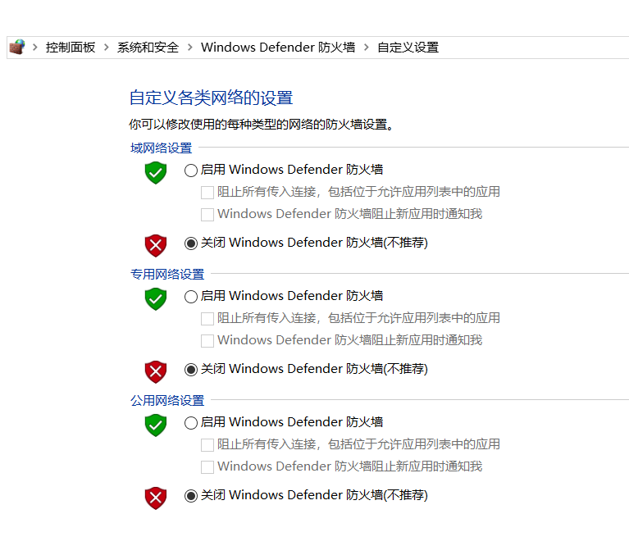

# 在电脑上安装Mosquitto软件

网址下载： <https://mosquitto.org/download/>

安装完成后，“ C:\Program Files (x86)\mosquitto\”路径下就有以下文件：

注意安装路径：新版本会安装在C:\Program Files\mosquitto路径下

# 启动mosquitto服务

通过Windows+R 打开运行框输入：services.msc

找到服务中的mosquitto Broker服务，右键启动，或者重启启动。

# TwinCAT设备的设置

不管是控制器还是自己的笔记本电脑StaticRoutes.xml文件都应该是一样的，可以通过拷贝实现。

**路径：TwinCAT版本在 4022到4024在C:\TwinCAT\3.1\Target下，**

**Windows CE: \Hard Disk\TwinCAT\3.x\Target\) (x = TwinCAT version number)，**

**TwinCAT4026在C:\Program Files (x86)\Beckhoff\TwinCAT\3.1\Target路径下。**

**注：将文件拷贝到想要连接的控制器或者ADS设备的路径下以后，需要进行TwinCAT的RUN->CONFIG或CONFIG->CONFIG的切换，才能实现路由信息的加载。**

## StaticRoutes.xml文件格式



在C:\TwinCAT\3.1\Target路径下的StaticRoutes.xml文件格式如下：

其中Port 1883是默认的，IP地址192.168.101.200是自己安装有mosquitto软件的电脑的IP地址。

Topic是MQTT的主题，用于**定义消息传输的通道和路径（**设备通过Topic将消息发布到物联网平台，物联网平台将消息发送给订阅Topic的设备**），**定阅与发布必须要有主题，只有当定阅了某个主题后，才能进行通信，所以在使用过程中如果需要连接各个控制器或者ADS设备，主题应该设置成一致的。

可以查看帮助文档：<https://infosys.beckhoff.com/content/1033/tc3_ads_over_mqtt/3595576203.html?id=6479311650483067856>。

**报文中的Topic：**

文本

# 配置Mosquito.conf文件



Mosquito.conf配置文件的设置：

1. 设置监听的端口 1883。

1. 需要设置allow anonymous true

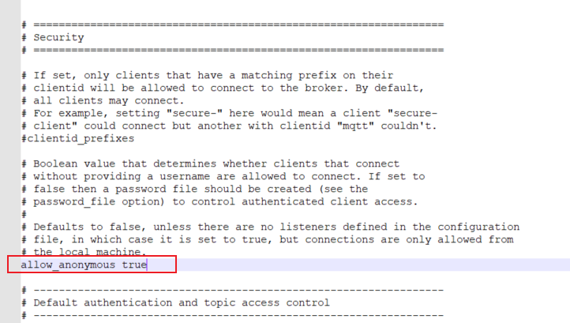

# 加载配置文件并启动mosquitto代理

## 通过命令行的方式

以管理员权限运行cmd，并且cd到C:\Program Files (x86)\mosquitto路径。

使用命令：mosquitto –p 1883 –v –c mosquitto.conf实现启动监听功能。

* mosquitto: 这是启动 Mosquitto MQTT 代理的命令。
* -p 1883: 这个选项指定了代理监听的端口号，此处为 1883，这是 MQTT 协议的默认端口。
* -v: 启用详细模式（verbose），会输出更多的日志信息，以便于调试。
* -c mosquitto.conf: 这个选项指定了使用的配置文件，mosquitto.conf 是配置文件的名称，用于定义代理的各种设置，如认证、持久化、最大连接数等。

这个命令会以详细模式启动 Mosquitto 代理，并使用指定的配置文件进行配置，监听 1883 端口。

如果不想要详细的调试日志，可以将-v去掉。

mosquitto –p 1883 –c mosquitto.conf，将启动Mosquitto 代理，不会在控制器台打印日志信息。

## 通过批处理实现运行

以管理员权限运行start_mosquitto.bat,就可以打开mosquitto的代理。



将以下文件拷贝到txt，修改后缀为.bat。

@echo off

:: 检查管理员权限

NET SESSION >nul 2>&1

IF %ERRORLEVEL% NEQ 0 (

echo 请右键以管理员身份运行此脚本。

pause

exit /b

)

:: 切换到目标目录

cd "C:\Program Files (x86)\mosquitto" || (

echo 目标目录不存在。

pause

exit /b

)

:: 在新 CMD 窗口中运行 Mosquitto，保持窗口不关闭

:: 打印日志信息 加-v

start cmd /k "mosquitto -p 1883 -v -c mosquitto.conf"

:: 不打印日志信息 去掉-v

:: start cmd /k "mosquitto -p 1883 -c mosquitto.conf"

:: 关闭当前批处理窗口

exit

运行起来以后可以看到不停的打印日志信息

# 设置mosquitto代理的开机自启动

需要使用 NSSM软件创建 Mosquitto 的Windows 服务，并设置开启自启动

## 下载 NSSM

官网下载链接：<https://nssm.cc/download>



## 安装 NSSM

将 nssm.exe 拷贝到 Mosquitto 的安装目录，例如 C:\Program Files (x86)\mosquitto\。

使用 NSSM 安装 Mosquitto 服务：

以管理员身份打开命令提示符（CMD）。转到 Mosquitto 目录（或者在命令行输入 nssm 的完整路径）：cmd cd "C:\Program Files (x86)\mosquitto" ，输入以下命令安装 Mosquitto 服务：cmd nssm install Mosquitto 。

这会打开一个窗口进行配置：

其中Servrce name 需要重新设置新的名称，因为在已经有一个mosquito的服务在运行不能设置一样的service的名称。

在Path 中输入 Mosquitto 可执行文件的完整路径：

C:\Program Files (x86)\mosquitto\mosquitto.exe

在 Startup directory 中输入 Mosquitto 的安装目录：

C:\Program Files (x86)\mosquitto

在 Arguments 中输入启动参数：-c mosquitto.conf -p 1883 -v

## 创建和启动服务

点击 Install service，完成后会安装一个名为 "mMosquitto" 的服务。

可以启动服务：nssm start mMosquitto

设置服务为开机自启：NSSM 默认将服务配置为自动启动。所以在系统启动时，mMosquitto 服务将自动运行。

管理服务（如需）：停止服务：cmd nssm stop mMosquitto

删除服务：cmd nssm remove mMosquitto

检查服务状态：通过以下命令查看 Mosquitto 服务是否正在运行：Cmd sc query mMosquitto

验证 Mosquitto 服务：确保 Mosquitto 服务正常运行，并监听在指定端口（1883），可以使用工具如 netstat 来确认：cmd netstat -ano | findstr :1883

当然可以在服务进行设置

# 通过ADS-over-MQTT的路由调试程序

新建TwinCAT工程，可以在当前路由下看到已经配置过MQTT的控制器的路由信息：

# 常见问题

1. 如果操作完无任何报错，新建工程看不到相应的路由信息，需检查：
   1. 路由XML文件电脑与控制器是否都放了；
   2. 放入路由文件后，需要进行TwinCAT的RUN→CONFIG或CONFIG→CONFIG的切换。